电信app

（公安演示版）

2016年11月

文档说明

|  |  |  |  |  |
| --- | --- | --- | --- | --- |
| 类型 | 版本 | 时间 | 创建人 | 备注 |
| 新建 | V1.0 | 2016-11-2 | 李欣欣 |  |
|  |  |  |  |  |
|  |  |  |  |  |
|  |  |  |  |  |
|  |  |  |  |  |

目录

1概述 4

2处理流程 4

3设计及描述 5

3.1 用户唯一标识 5

1 api接口 5

2 idfa获取（ios版） 5

3 app需要添加用户详情页 5

3.2位置结果上报 5

3.3定位key替换（电信app） 6

3.4静默回传功能 6

1 ios版本静默回传 6

2 电信app静默回传 6

# 1概述

目标：上海公安演示项目中的app演示。

版本：**电信app（android版）、wisdom map（ios版）**

# 2处理流程

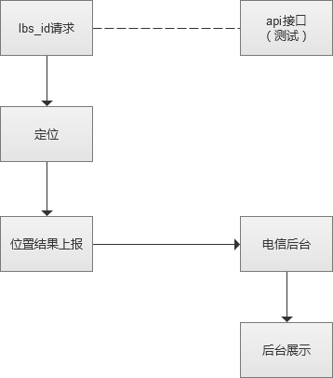

流程如下：

* 通过api接口获得lbs_id
* 开始定位；
* 将定位的结果信息实时上传给后台
* 后台进行相应的业务展示

# 3设计及描述

## 3.1 用户唯一标识

用户的唯一标识获取是通过API接口获得，通过接口获得到的为32位的lbs_id，为了兼容演示系统和定引擎，截取前12位作为用户唯一id标识。

### 1 api接口

在演示系统中统一使用测试的api接口，接口由陈杰提供。

接口将相应的数据单独保存，方便演示时查询，建议使用数据库进行存储。保存的内容包括：lbs_id，请求信息等。

### 2 idfa获取（ios版）

在手机上添加获取idfa的权限，并在api请求时上报

### 3 app需要添加用户详情页

展示用户唯一标识，idfa，imei等信息，方便演示时信息查看

## 3.2位置结果上报

调用上海电信的接口上报定位结果，接口调用方式见文档《sdk项目_LBS API接口规范_V0.1.1》

## 3.3定位key替换（电信app）

为了避免数据冲突，演示版电信app需要更换key和包名。

## 3.4静默回传功能

回传接口及3.2中的位置结果上传接口

### 1 ios版本静默回传

wisdom map在被关闭后，能够实现定位，定位信息的回传。

### 2 电信app静默回传

手机在黑屏时候能够实现定位，定位信息的回传。